Результаты опроса выпускников 2022-2023 учебный года
«Удовлетворенность организацией учебного процесса и внеучебной деятельности за время обучения в колледже».

Анкета для студентов включала 22 критерия оценки.
Всего в анкетировании приняли участие 50 студентов, из них 18м, 32 ж.

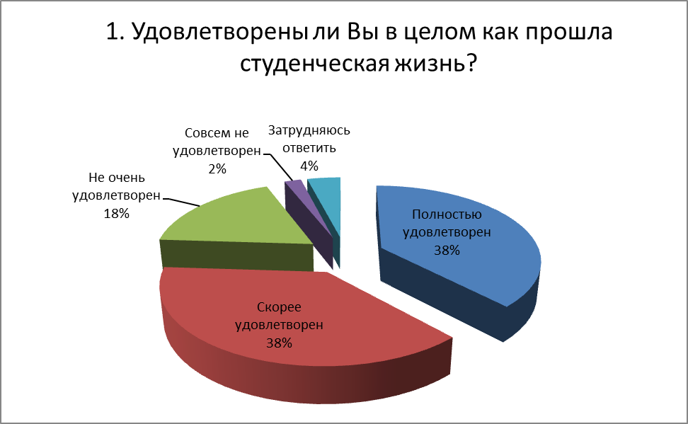
Полностью удовлетворены студенческой жизнью 38% респондентов, скорее удовлетворены 38% студентов.
Оценки, данные респондентами, свидетельствуют о том, что в целом, студенты удовлетворены качеством получаемого образования в Колледже.
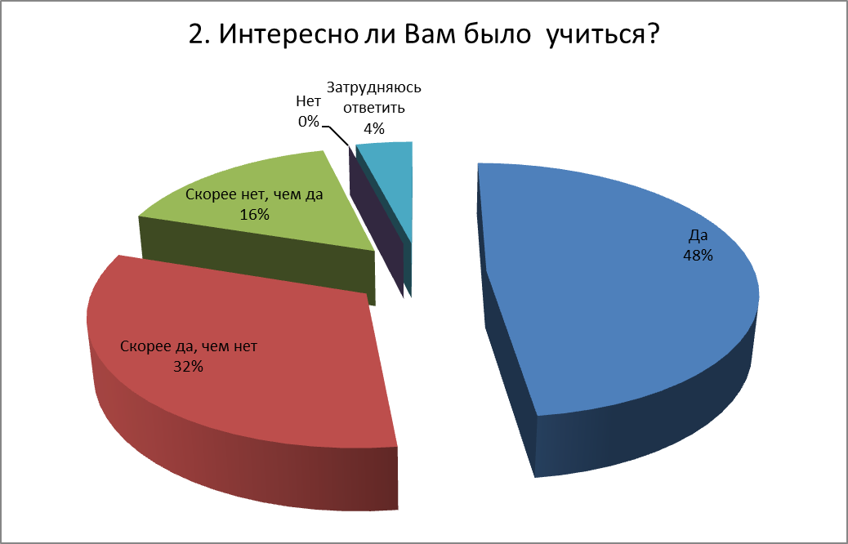
Интересно учиться в Колледже было 48% респондентов;
Скорее да, чем нет – ответили 32% респондентов.
Данные результаты свидетельствуют, что учеба была интересной для большинства студентов и им понравилось обучение в колледже.

Выбор пал на наш колледж у большинства студентов потому что дают хорошее образование (ответили 38% респондентов), посоветовали родители (18%), соответствует возможностям и способностям (считают 12% опрошенных), близко расположен к дому (показали 10% выпускников). Полученные данные говорят о высокой востребованности колледжа.

Большинство опрошенных (62%) поступили бы вновь в наш колледж. Это показывает, что студентам учеба понравилась.

Большая часть студентов (66%) оправдали свои ожидания от полученной профессии.Информация, полученная с помощью комментариев, оставленных студентами по желанию, показывает, также об удовлетворенности уровнем проведения учебного процесса, радует множеством отзывов и предложений, что говорит о большой включенности студентов в учебный процесс.

36% выпускников считают себя отличными специалистами,
22% респондентов ответили, что скорее да, чем нет.

Большинство студентов (60%) совмещали работу с учебой постоянно, 14% опрошенных иногда работали.

И, совмещая работу с учебой, большинство студентов(73%) работали именно по получаемой профессии.

Работающие студенты по другой профессии/специальности, которых было всего 27% от числа опрошенных, не работали по получаемым профессиям так как она им не нравилась, далеко было ездить на работу, уделяли основное время учебе, не нашли, маленькая зарплата, не было мест.

Большинству студентов (52%) совмещение работы и учебы помогло в освоении своей профессии / специальности.

По окончанию колледжа работать по полученной профессии и продолжить образование в ВУЗе планируют 34%.
20% - хотят работать по другой специальности,
часть студентов (12%) хотят стать самозанятыми и работать сами на себя, трудясь по полученной специальности.

Не планируют работать по полученной специальности по причине, что не интересует профессия 12%, в ВС РФ уходят 4% опрошенных, продолжать обучение в ВУЗе планируют 10%.

Информация, полученная с помощью комментариев, оставленных студентами по желанию, показывает, также, об удовлетворенности уровнем проведения учебного процесса, радует множеством отзывов и предложений, что говорит о большой включенности студентов в учебный процесс и заинтересованности в дальнейшем совместном сотрудничестве в улучшении качества обучения.
На «отлично» училось 22% опрошенных, «хорошо» - 48% и «удовлетворительно» - 30%.

Большинству студентов хватило знаний, полученных в процессе обучения. И об этом сообщило 70% опрошенных.
Практических занятий не хватило 10% респондентов.

Студенты считают, что учились хорошо, и что из-за собственной халатности не дополучили каких-либо знаний только 20% опрошенных.

Отметили всех преподавателей в разном соотношении, оставляли комментарии, вспоминая лекции.

Студенты особенно отмечали историю, общество, географию, менеджмент, русский язык и литературу, МДК – от 12% до 8%.

Описывая место практики более отмечали «Ривер Клаб» - 24%, ГлавУпДК – 18%, Рэдиссон – 14%, Управдом – 10%.
6% опрошенных не захотели отмечать никакое место практической подготовки.

Большинство студентов очень хотят свою собственную столовую – 16%, а также спортзал – 16%, сделать ремонт в помещении попросили 12% респондентов.

16% опрошенных показали, что колледж воспитал в них трудолюбие;
14% респондентов показали, что стали более ответственными и самостоятельными;
12% указали, что научились сдержанности и терпению.

Через 10 лет 20% выпускников видят себя владельцами собственных баров, ресторанов, отелей, 18% показали, что станут администраторами, руководителями, директорами. То есть через 10 лет 38% выпускников видят себя на руководящей должности.

Респонденты пожелали нашим студентам и преподавателям терпения (30%), побольше времени посвящать учебе и учиться – 18%, здоровья и счастья – 16%, учения слушать и ценить знания – 10%.
Наряду с оценкой удовлетворенности образовательным процессом, студентами было предложено:
- увеличение количества практических занятий, по сравнению с теорией;
- спортивных секций для самовыражения студентов;
- повышение уровня обучения английскому языку, в связи с востребованностью данного языка;
- индивидуальный подход к каждому студенту со стороны преподавателей;
- необходимость ремонта мужского туалета;
- организация собственной столовой и спортивного зала и др.
На основании проведенного анкетирования можно сделать вывод, что большинство студентов удовлетворены процессом обучения, полученными знаниями и годами учебы в колледже.

Директор ГБПОУ «Конаковский колледж» Лупина М. А.

